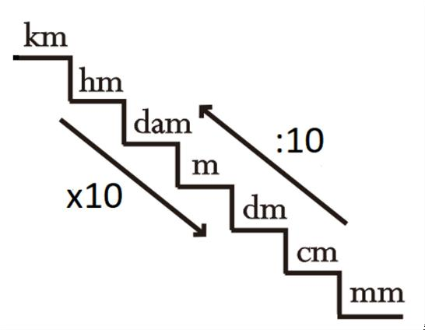
SATUAN JARAK
SATUAN JARAK

SATUAN BERAT

1 ton = 10 kuintal
SATUAN BERAT
1 kuintal = 100 kg
1 ton = 1000 kg
1 kg =10 ons
1 ons = 100 g
1 kg = 2 pon
1 pon = 500 g

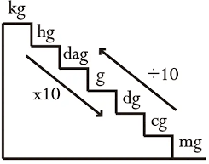
Kg = kilogram.
hg = hektogram (ons). dag = dekagram.
g = gram.
dg = desigram. cm = centigram. mm = miligram.

SATUAN WAKTU

1 menit = 60 detik
1 jam = 60 menit
1 jam = 3600 detik
1 hari = 24 jam
1 minggu = 7 hari
1 bulan = 4 minggu
1 bulan = 30 hari
1 triwulan = 3 bulan
1 caturwulan = 4 bulan
1 semester = 6 bulan
1 tahun = 52 minggu
1 tahun = 12 bulan
1 tahun = 365 hari
1 tahun kabisat = 366 hari
1 lustrum = 5 tahun
1 windu = 8 tahun
1 dasawarsa = 10 tahun
1 dekade = 10 tahun
1 abad = 100 tahun
1 masehi = 1000 tahun
(1 milenium)

